МИНИСТЕРСТВО НАУКИ И ВЫСШЕГО ОБРАЗОВАНИЯ РФ

ФЕДЕРАЛЬНОЕ ГОСУДАРСТВЕННОЕ АВТОНОМНОЕ

ОБРАЗОВАТЕЛЬНОЕ УЧРЕЖДЕНИЕ ВЫСШЕГО ОБРАЗОВАНИЯ

СЕВАСТОПОЛЬСКИЙ ГОСУДАРСТВЕННЫЙ УНИВЕРСИТЕТ

**Отчёт**

Лабораторная работа №5

**«**Теория вероятностей и математическая статистика»

по теме

«**Анализ случайных процессов**»

Вариант 1

Выполнил:

Ст. гр. ИС/б-18-2о

Чернюк Д.И.

Севастополь 2020

1 Цель работы

1. Изучить основы статистического описания случайных процессов.

2. Изучить методы нахождения числовых характеристик случайных величин.

3. Научится применять методы корреляционного и спектрального анализа к решению практических задач.

4. Освоить способы программного моделирования случайных процессов.

2 Ход работы

Открытие изображения (рис.1).

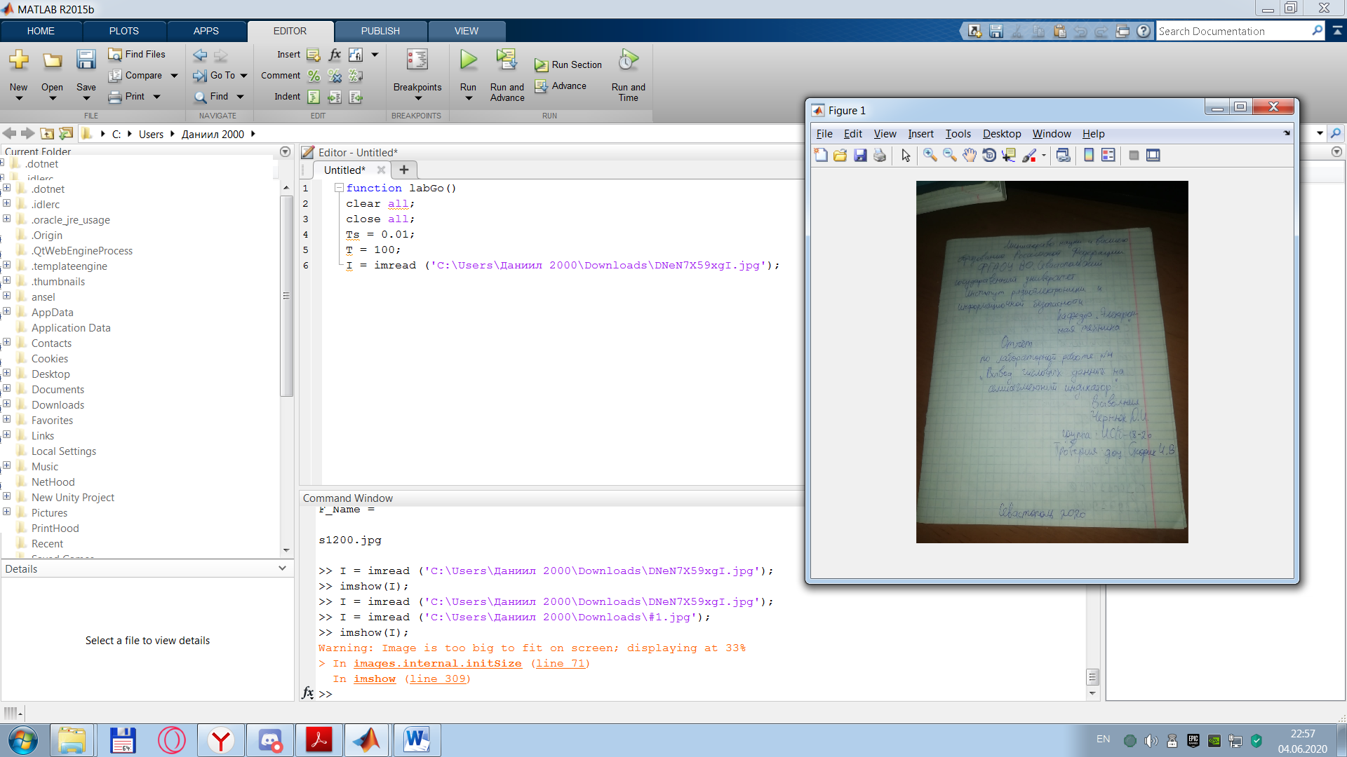

Рисунок 1 – Полученное изображение

Преобразовываем считанное изображение к типу double. На основе чего получаем график случайного процесса (приведен на рис.2).

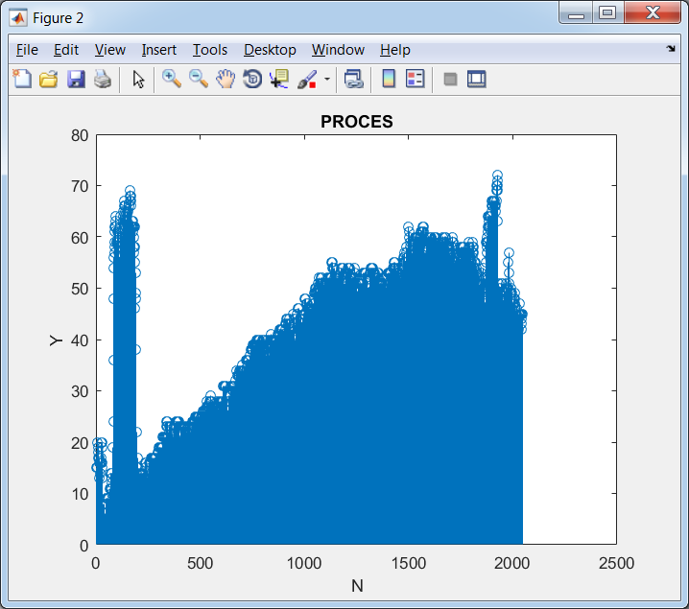

Рисунок 2 - График

При помощи функции gist строим гистограмму случайного процесса (рис.3).

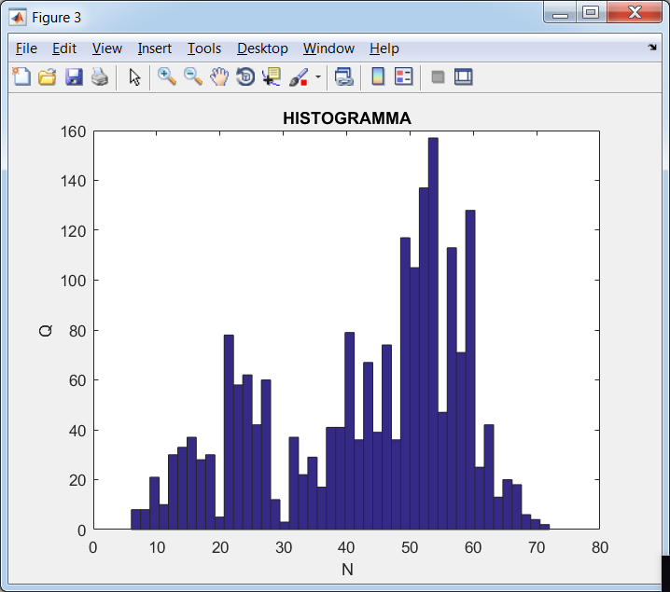

Рисунок 3 – Гистограмма

Используя функцию MATLAB **psd** получим график спектральной плотности (рис.4).

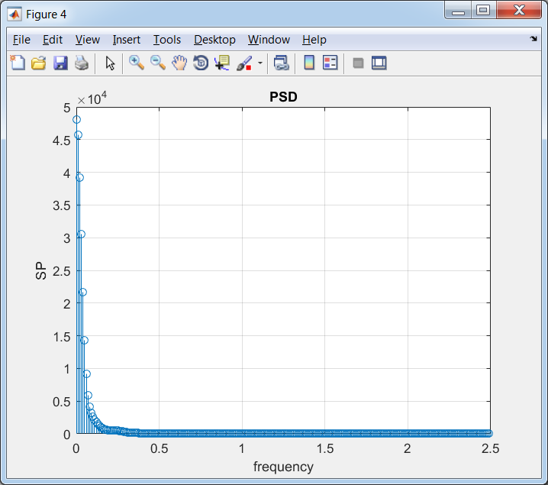

Рисунок 4 – График спектральной плотности

Применив функцию MATLAB **xcorr** произведем автоковариацию случайного процесса (рис.5).

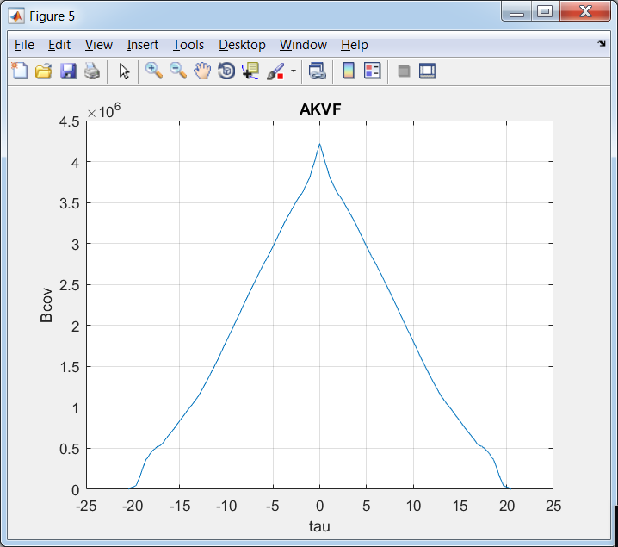

Рисунок 5 - График автоковариационной функции случайного процесса

Применив функцию MATLAB **xcov** произведем автокорреляцию случайного процесса ( рис.6).

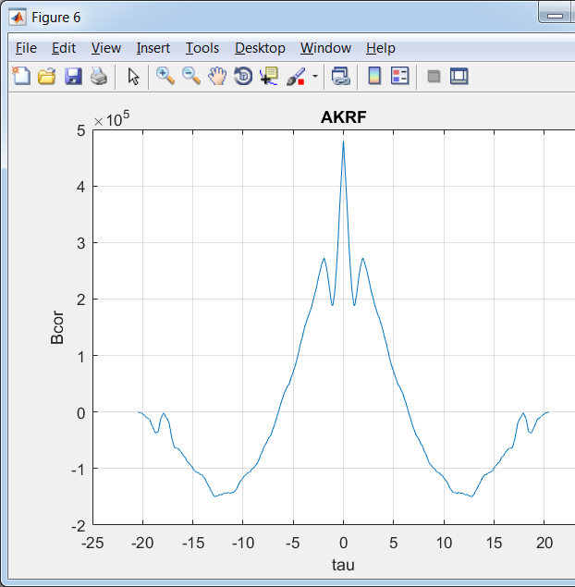

Рисунок 6 - График автокорреляционной функции случайного процесса

Математическое ожидание равно 42,7373.

Оценка дисперсии равна 234,1722

Оценка среднеквадратичного отклонения равна 15,3.

Коэффициент асимметрии равен -1.6e-04

Коэффициент эксцесса распределения равен примерно -3

Вывод

В ходе данной работы были изучены случайные процессы на примере получения из изображения. Была составлена программа для полного моделирования случайного процесса и проведены необходимые расчеты. Matlab показала себя подходящей программой для данной работы. Также было замечено, что различные изображения приводят к крайне сильно отличающимся результатам, отличаются так же и размерности полученных таким образом матриц.

Приложение А

ЛИСТИНГ ПРОГРАММЫ

function y = laba5()

clear all;

close all;

Ts = 0.01;

T = 100;

I = imread ('C:\Users\Даниил 2000\Downloads\#1.jpg');

imshow(I);

A=double(I);

variable = A(:,1);

figure(2);

stem(variable);

title('PROCES');

ylabel('Y');

xlabel('N');

n=length(variable); % получаем длину вектора случайного процесса

k=round(sqrt(n)); % определение оптимального количества интервалов ги-стограммы

figure(3);

hist(variable, k); % построение гистограммы процесса

title('HISTOGRAMMA'); ylabel('Q'); xlabel('N');

fsp=250; % правая граница выводимого вектора частот для СП

df=1/T; Fmax=1/Ts; f=-Fmax/2:df:Fmax/2; dovg=length(f);

[c, f]=psd(variable, dovg, Fmax);

figure(4);

stem(f(1:fsp), c(1:fsp));grid; title('PSD'); ylabel('SP'); xlabel('frequency');

R=xcorr(variable); % расчёт автоковариационной функции

tau=-20.47:0.01:20.47;

figure(5);

plot( tau, R); grid;

title('AKVF');

ylabel('Bcov');

xlabel('tau');

R1=xcov(variable); % расчёт автокорреляционной функции

tau=-20.47:0.01:20.47;

figure(6);

plot( tau, R1);

grid;

title('AKRF');

ylabel('Bcor');

xlabel('tau');

y = variable;